**LAPORAN**

**PRAKTEK KERJA INDUSTRI**

Pada

PT.Darmajaya Digital Solusi



Diajukan dalam rangka

Melengkapi Persyaratan Mengikuti Ujian Nasional / Ujian Sekolah

SMK NEGERI 8 BANDAR LAMPUNG

Disusun Oleh :

Alexzander Triyono R.

NIS 1051

X1 Rekayasa Perangkat Lunak 2

Tahun Pelajaran

2018 / 2019

**KATA PENGANTAR**

Puji syukur kita panjatkan kehadirat ALLAH SWT yang telah memberikan rahmat dan hidayah-Nya, sehingga SMK Negeri 8 Bandar Lampung dapat melaksanakan Praktik Kerja Industri Tahun Pelajaran 2018/2019. Program ini merupakan bagian integral dari proses penyelenggaraan pendidikan SMK yang mengatur “Dua Sistem” yakni proses diklat di sekolah dan di Dunia Usaha – Dunia Industri. Kegiatan ini merupakan salah satu strategi pembelajaran di SMK dengan pendekatan kompetensi peserta diklat / siswa dapat belajar secara langsung dalam setiap proses penyelesaian pekerjaan secara nyata. Selain itu, program ini juga akan mendapatkan pembelajaran budaya kerja uang sesungguhnya. Dengan berbekal pengalaman ini diharapkan lulusan SMK Negeri 8 Bandar Lampung benar-benar kompeten dan professional tertanam aspek pengetahuan, sikap dan keterampilan secara utuh.

Agar pelaksanaan Prakerin ini dapat berfungsi sebagaimana mestinya. Maka perlu diadakannya pencatatan dalam bentuk laporan. Yaitu, untuk Siswa, untuk Sekolah, dan untuk Dunia Usaha – Dunia Industri.

Penulis membuat laporan ini dengan tujuan dapat diterima oleh pembimbing serta dipaksa sebagai usulan adik-adik kelas yang nantinya juga akan melaksanakan prakerin dan menyusun laporan.

Penulis menyadari bahwa penyelesaian laporan ini terlaksana berkat bantuan berbagai pihak, baik secara langsung maupun tidak langsung.

Untuk itu izinkan penulis mengucapkan terima kasih kepada yang terhormat :

1. Ibu Dewi Ningsih, S.Pd. M.Pd. selaku Kepala SMK Negeri 8 Bandar Lampung.
2. Ibu Zhera Junius Mantira,S.Pd selaku pembimbing di sekolah.
3. Bapak Davit Kurniawan selaku CEO PT. Darmajaya Digital Solusi
4. Bapak Firdaus Chaniago selaku COO PT. Darmajaya Digital Solusi
5. Bapak Khotibul Umam selaku pembimbing (DU/DI)
6. Seluruh staf karyawan dan karyawati PT Darmajaya Digital Solusi
7. Dewan Guru SMK Negeri 8 Bandar Lampung
8. Serta semua pihak yang tidak dapat penulis sebutkan satu persatu yang telah membantu dalam proses penyusunan laporan ini.

Pada akhirnya penulis ucapkan terima kasih dan penghargaan setinggi-tingginya kepada pihak Dunia Usaha – Dunia Industri yang telah berkenan bekerja sama dalam hal memberikan kesempatan kepada siswa/i SMK Negeri 8 Bandar Lampung untuk melaksanakan praktik ini yang sekaligus telah ikut serta membantu pembangunan pendidikan dan sumber daya manusia di Indonesia. Terima kasih.

Bandar Lampung, Februari 2019

Penyusun

**HALAMAN PENGESAHAN**

**LAPORAN PRAKTIK KERJA INDUSTRI**

Pada PT. Darmajaya Digital Solusi

Menyetujui ,

Pembimbing Pembimbing Du-Di

SMK Negeri 8 Bandar Lampung PT. Darmajaya Digital Solusi

**Zhera Junius Mantira, S.Pd.** **Kotibul Umam**

**NIP. NIK.**

Mengesahkan,

Kepala Kepala

SMK Negeri 8 Bandar Lampung PT. Darmajaya Digital Solusi

**HJ.Dewi Ningsih, S.Pd., M.Pd** **Firdaus Chaniago**

**NIP : 19720931997022002 NIK. 01.2016.01 – 002**

**DAFTAR ISI**

COVER………………………………………………………………………… i

KATA PENGANTAR…………………………………………………………. ii

HALAMAN PENGESAHAN…………………………………………………. iv

DAFTAR ISI…………………………………………………………………… v

BAB I : PENDAHULUAN

1. TujuanPrakerin………………………………… 1
2. Tujuan Pembuatan Laporan…………………. 2
3. Kerangka Laporan……………………………. 3

BAB II : HASIL KEGIATAN PRAKERIN

1. Lokasi Du-Di…………………………………… 4
2. Sejarah Singkat Du-Di………………………... 4
3. Struktur Organisasi…………………………… 5
4. Uraian Tugas …………………………………. 6
5. Lingkup Hasil Pekerjaan…………………….. 11

BAB III : PENUTUP

1. Kesimpulan…………………………………… 21
2. Saran………………………………………….. 22

DAFTAR PUSAKA

LAMPIRAN

**BAB I**

**PENDAHULUAN**

1. **Tujuan Praktik Kerja Industri**

Secara umum pelaksanaan Praktik Kerja Industri ditujukan untuk meningkatkan pengetahuan dan keterampilan siswa dibidang teknologi, penyesuain diri dengan situasi yang sebenarnya, mengumpulkan informasi dan menulis laporan yang berkaitan langsung dengan tujuan khusus.

Setelah siswa melaksanakan program Praktik Kerja Industri secara khusus siswa diharapkan memperoleh pengalaman yang mencakup tinjauan tentang perusahaan, dan kegiatan-kegiatan praktik yang berhubungan langsung dengan teknologi, dan mempersiapkan para siswa/siswi untuk belajar bekerja secara mandiri, bekerja dalam suatu tim dan mengembangkan potensi dan keahlian sesuai minat dan bakat masing-masing.

Penyelenggaraan Praktik Kerja Lapangan (PRAKERIN) pada SMK bertujuan untuk :

1. Menghasilkan tenaga kerja yang berkualitas yaitu tenaga kerja yang memiliki tingkat pengetahuan, keterampilan, etos kerja yang sesuai dengan tuntutan lapangan kerja.
2. Memperkokoh *link and match* antara SMK dan dunia kerja.
3. Meningkatkan efektifitas dan efisiensi proses Pendidikan dan pelatihan kerja berkualitas.
4. Memberi pengakuan dan penghargaan terhadap pengalaman kerja sebagai bagian proses pendidikan.
5. **Tujuan Pembuatan Laporan Praktik Kerja Industri**

Pembuatan Laporan Praktik Kerja Industri mempunyai tujuan untuk :

1. Untuk memenuhi salah satu syarat dalam menempuh ujian akhir prakerin tahun pelajaran 2018/2019.
2. Sebagai bukti bahwa siswa/siswi telah melaksanakan kegiatan Praktik Kerja Industri.
3. Siswa/Siswi dapat memahami cara pembuatan Laporan Praktik Kerja Industri
4. Siswa/Siswi dapat menjelaskan pikiran dan kemampuan yang ia miliki dalam bentuk tulisan atau laporan
5. Untuk menjelaskan kegiatan apa saja yang telah dilakukan oleh siswa/siswi dalam dunia prakerin.
6. Agar siswa mampu memahami, menetapkan dan mengembangkan pelajrana yang di hapus dari sekolah dan menerapkannya di dunia usaha kerja.
7. Untuk menerapakan gambaran yang seharusnya dalam melaksanakan praktik kerja industri sampai dimana pengetahuan atau kemampuan dalam mengikuti praktik kerja.
8. **Kerangka Laporan**

KATA PENGANTAR

HALAMAN PENGESAHAN

DAFTAR ISI

BAB I : PENDAHULUAN

1. Tujuan Prakerin
2. Tujuan Pembuatan Laporan
3. Kerangka Laporan

BAB II : HASIL KEGIATAN PRAKERIN

1. Lokasi Du-Di
2. Sejarah Singkat Du-Di
3. Struktur Organisasi
4. Uraian Tugas
5. Lingkup Hasil Pekerjaan

BAB III : PENUTUP

1. Kesimpulan
2. Saran

DAFTAR PUSAKA

LAMPIRAN

**BAB II**

**HASIL KEGIATAN PRAKERIN**

1. **Lokasi DU-DI**

Lokasi yang dipergunakan untuk pelaksanaan Praktik Kerja Industri (PRAKERIN) adalah di PT. Darmajaya Digital Solusi. Yang beralamat di Jalan Segala Mider, Tj. Karang Bar, Kota Bandar Lampung, Lampung 35111, Indonesia.

1. **Sejarah Singkat DU-DI**

Sejarah PT. Darmajaya Digital Solusi berawal dari diskusi santai Rektor IBI Darmajaya bersama alumni Davit Kurniawan S.Kom,CCNA. Bulan Juli 2016 Davit Kurniawan membentuk sebuah tim untuk mengikuti geraka 1000 Start Up Digital di Jakarta. Dengan mengusung produk Sistem Informasi Desa, sebuah system yang terintegrasi terpadu yang dapat mengakomodir suatu data kependudukan desa, potensi desa, dan akses administrasi dan surat menyurat secara real time. Bulan Juni 2016 disepakati membuat sebuah perusahaan berbasis Digital bernama PT. Darmajaya Digital Solusi, sebuah perusahaan konsultan IT yang berfokus pada pengembangan dan Development, antara lain : E-government, Produk Lifestyle, Pendidikan dan Industri Kreatif.

PT. Darmajaya Digital Solusi secara resmi terbit pada Maret 2017. Seiring berjalannya waktu PT. Darmajaya Digital Solusi mulai dikenal dengan sebutan “DJ CORP” dan sudah dipercaya oleh 6 kabupaten dan MoU (*Memorandum of Understanding)* kepada IBI Darmajaya diantaranya : Kab.Lampung Tengah, Kab.Lampung Utara, Kab.Pringsewu, Kota Madya Bandar Lampung, Kota Metro dan Pringsewu.

1. **Struktur Organisasi**

Dewan Komisaris

Dewan Direksi

Chief Executive Officer

Chief Financial

Chief Operating

Design & Visual Art

Development

Network & Infrastruktur

EO

TC

Admin

Finance

Legal

Pajak

HRD

1. **Uraian Tugas**

Uraian Tugas dan tanggung jawab struktur organisasi PT. Darmajaya Digital Solusi adalah :

1. Dewan Komisaris

Dewan komisaris adalah dewan yang bertugas untuk melakukan pengawasan dan memberikan nasihakt kepada direktur Perseroan Terbatas (PT), tugas dan tanggung jawab Dewan Komisaris antara lain:

1. Memberikan pengarahan dan nasehat kepada Direksi dalam menjalankan tugasnya.
2. Melakukan pengawasan atas kebijakan Direksi dalam menjalankan Perusahaan.
3. Mematuhi peraturan perundang-undangan yang berlaku, Anggaran Dasar.
4. Perusahaan dan keputusan-keputusan Rapat Umum Pemegang Saham (RUPS).
5. Mengevaluasi rencana kerja dan anggaran Perusahaan serta mengikuti perkembangan Perusahaan dan apabila terdapat gejala yang menunjukkan perusahaan sedang dalam masalah, Dewan Komisaris akan segera meminta Direksi untuk mengumumkannya kepada para pemegang saham dan memberikan rekomendasi untuk langkah-langkah perbaikan yang diperlukan.
6. Memberikan saran dan pendapat kepada RUPS(Rapat Umum Pemegang Saham) mengenai tujuan strategis perusahaan, rencana pengembangan usaha, anggaran tahunan, laporan keuangan tahunan, penunjukkan kantor akuntan public sebagai *auditor eksternal* dan hal-hal penting lainnya.
7. Dewan Direksi

Direksi berwenang dan bertanggung jawab penuh atas pengurusan persero untuk kepentingan persero, sesuai dengan maksud dan tujuan Perseroan serta mewakili Perseroan, baik didalam maupun diluar pengadilan sesuai dengan anggaran dasar. Tugas dan tanggung jawab antara lain :

Membuat daftar pemegang saham, daftar khusus, risalah RUPS dan risalah rapat direksi.

1. *Chief Executive Officer*

CEO (*Chief Executive Officer)* adalah jabatan tertinggi dalam sebuah perusahaan dimana tugasnya adalah untuk menentukan arah perkembangan perusahaan dan untuk mengatur keseluruhan suatu organisasi, tugas dan tanggung jawab CEO (Chief Executive Officer) antara lain :

1. Menentukan strategi dan visi perusahaan agar dapat berkembang lebih baik lagi.
2. Merencanakan dan mengelola proses penganggaran, lalu mengamati dan menganalisis apabila ada kejanggalan dalam prakteknya.
3. Membuat keputusan strategis dalam hal integrase, divestasi, investasi, aliansi, dan *join venture.*
4. Menganalisis segala masalah dalam perusahaan dan mengkoordinasikan manajemen puncak dalam menyelesaikan masalah tersebut secara efektif dan efisien.
5. Membuat kebijakan, prosedur, dan standar pada organisasi perusahaan.
6. Menganalisis dan mengambil langkah paling prioritas bagi alokasi sumber daya dan penganggaran perusahaan.
7. *Chief Financial Officer*

CFO (*Chief Financial Officer)* ialah orang yang bertanggung jawab atas pelaporan, penggalangan dana, dan penganggaran. Pada tahap awal sebuah *startup,* ia juga bertanggung jawab pada penggajian dan sumber daya manusia. Tanggung jawab dan tugas antara lain :

1. Membentuk strategi penggalangan dana.
2. Membentuk keputusan yang berhubungan dengan sumber daya manusia.
3. Merumuskan dokumen keuangan.
4. Membahas kesehatan keuangan perusahaan dengan CEO.
5. *Development*

*Development* ialah *programmer*  yang sudah terlatih, seorang *Developer* adalah seseorang yang mengerti dan dapat menggunakan banyak sistem serta menguasai bahasa pemrograman yang berbeda serta membuatnya terhubung satu sama lain. *Developer* melakukan pekerjaan dengan prinsip-prinsip desain dan implementasi rekayasa perangkat lunak, termasuk hal-hal seperti kinerja, *maintainability,* skalabilitas, ketahanan, dan idealnya keamanan diikutkan juga. Tugas seorang *Developer :*

1. Menciptakan sebuah perangkat lunak.
2. Mengembangkan sebuah software aplikasi pada perusahaan.
3. Mengembangkan sebuah platform.
4. Network & Infrastruktur

Seorang *Network & Infrastruktur* adalah yang bertugas mengerjakan hal-hal yang berhubungan dengan jaringan di kantor, bias sekedar mengerjakan jaringan seperti pengertian umumnya atau bahkan membuat topologi jaringan dari sebuah perusahaan. Terkadang pekerjaan ini menjurus juga ke *firewall,* email server, jaringan, telephone *IP* dan segala teknologi yang berhubungan dengan jaringan data.

1. Design & Visual Art

*Design & Visual Art* ialah bentuk komunikasi visual melalui gambar untuk menyampaikan pesan dengan cara seefektif mungkin agar mudah dipahami oleh pembaca, *Design & Visual Art* meliputi keterampilan visual diantaranya *Typhhography, Ilustrasi, Fotography,* Pengolahan Gambar, dan Tata Letak. Tugas Design & Visual Art :

1. Menciptakan desain yang sempurna dengan memasukan karya seni dan bahasa.
2. Menyampaikan pesan berupa jasa atau produk perusahaan kepada masyarakat dengan cara yang unik.
3. Memposisikan diri sebagai pemecah masalah dalam kebuntuan komunikasi dengan menciptakan komunikasi baru dalam bentuk visual.
4. Menciptakan desain yang informatif dan komunikatif yang bias menyentuh sisi psikis *audiens.*
5. Selalu kreatif dan memiliki wawasan baru akan perkembangan *audiens* yang selalu berubah sewaktu-waktu.
6. EO (Event Organizer)

EO (Event Organizer) tediri dari 2 kata dalam Bahasa inggris yaitu *Event* dan *Organizer* dimana *Event*  sendiri berarti acara dan *Organizer* adalah pengatur, sehingga dapat disimpulkan bahwa *Event Organizer* adalah sekumpulan orang yang melakukan kegiatan pengaturan sebuah acara seperti pertunjukan seni musik, pameran, bazar, seminar, workshop, dll. EO terlahir dari keinginan pihak yang mempunyai dana yang memiliki tujuan untuk melakukan rangkai acara namun sebagai penyandang dana, mereka tidak mau repot-repot mengatur acara tersebut, oleh karena itulah *EO* berperan untuk membantuk mewujudkan harapan dan tujuan dari penyandang daa melalui rangkaian acara tersebut. Tugas EO (Event Organizer) :

1. Fungsi promosi *event.*
2. Pembentukan citra.
3. Dalam sebuah *event,* banyak informasi baru yang bisa didapatkan.
4. *Event* tersebut akan memberikan pengetahuan secara cuma-cuma.
5. *Event* memberikan berbagai hal yang ingin diketahui secara mendetail.
6. TC (*Training Center)*

*Training Center* yang dimaksudkan di sini bukanlah berupa bangunan/ ruangan fisik, akan tetapi dimaksudkan pada kelembagaan yang berfungsi untuk mendidik, melatih dan mendukung para individu di tempat “*training center”* tersebut berada. Dalam hal ini fungsi *training center* bisa dijalankan oleh beberapa orang yang tergabung dalam tim ”*training center”* atau bahkan fungsi ini hanya memerlukan satu orang saja untuk menjalankan fungsi *”Training Center”* ini.

Peranan / fungsi *training center* yang dijalankan cukup dengan satu orang saja, membawa dampak efektifitas dan efisiensi keorganisasian dalam sebuah lembaga profit oriented seperti halnya Perusahaan Swasta dan Lembaga-lembaga Profit lainnya.Personil tunggal tersebut bertugas merancang program pelatihan dan *training* untuk perusahaan / lembaganya dan menghubungkan program tersebut dengan berbagai *inhouse training provider* sesuai dengan kebutuhannya.

Tugasnya yaitu :

1. Merancang program *training* korporat.
2. Berpartisipasi dalam perencanaan SDM agar sesuai dengan kebutuhan bisnis.
3. Menyiapkan dan memonitor anggaran *training*.
4. Memasarkan program training didalam / *internal* perusahaan.
5. Membuat data statistik mengenai kegiatan *training.*
6. **Lingkup Hasil Pekerjaan**

**Menginstal Wordpress Menggunakan XAMPP**

1. Pengertian Website

Website atau sering juga disebut *Web,* dapat diartikan suatu kumpulan-kumpulan halaman yang menampilkan berbagai macam informasi teks, data, gambar diam ataupun bergerak, data animasi, suara, video maupun gabungan dari semuanya, baik itu yang bersifat statis maupun yang dinamis, yang dimana membentuk satu rangkaian bangunan yang saling berkaitan dimana masing-masing dihubungkan dengan jaringan halaman atau *hyperlink.*

* Website Statis adalah suatu website yang mempunyai halaman yang tidak berubah. Yang artinya adalah untuk melakukan sebuah perubahan pada suatu halaman hanya bisa dilakukan secara manual yaitu dengan cara mengedit kode-kode yang menjadi struktur dari website itu sendiri.
* Website Dinamis adalah merupakan suatu website yang secara strukturnya diperuntukan untuk update sesering mungkin. Biasanya selain dimana utamanya bisa diakses oleh para pengguna (user) pada umumnya, juga telah disediakan halaman backend yaitu untuk mengedit konten dari website tersebut. Contoh dari website dinamis seperti web berita yang didalamnya terdapat fasilitas berita, dsb.

1. Pengertian Wordpress

WordPress adalah alat blogging gratis dan open source dan sistem manajemen konten (CMS) berbasis PHP dan MySQL, yang berjalan pada layanan web hosting. Fitur termasuk *plug-in* arsitektur dan sistem *template.* WordPress digunakan oleh lebih dari 18,9 % dari 10 juta website pada Agustus 2013 WordPress adalah sistem blogging yang paling populer digunakan di Web, pada lebih dari 60 juta situs.

WordPress melalui pendirinya Matt Mullenweg dan Mike Little pertama kali dirilis pada tanggal 27 Mei 2003. Pada September 2013, versi 3.6 telah diunduh lebih dari 6 juta kali.

Dalam penggunaannya WordPress lebih tepat untuk kalangan profesional yaitu dengan menggunakan beberapa template design yang bisa di download secara gratis atau dengan membeli secara premium. Untuk kamu yang tidak memiliki domain sendiri, kamu juga bisa menggunakan WordPress seperti blogspot dengan menggunakan nama domain [namapilihankamu@wordpress.com](mailto:namapilihankamu@wordpress.com) secara gratis langsung saja daftar disini.

1. Pengertian XAMPP

Fungsi XAMPP sendiri adalah sebagai server yang berdiri sendiri (*localhost),* yang terdiri beberapa program antara lain : Apache HTTP Server, MySQL database, dan penerjemah bahasa yang ditulis dengan bahasa pemrograman PHP dan Perl. Nama XAMPP sendiri merupakan singkatan dari X (empat sistem operasi apapun), Apache, MySQL, PHP dan Perl. Program ini tersedia dalam GNU (*General Public License)* dan bebas, merupakan web server yang mudah untuk digunakan yang dapat menampilkan halaman web yang dinamis. Untuk mendapatkannya XAMPP anda dapat mendownload langsung dari web resminya. Dan berikut beberapa definisi program lainnya yang terdapat XAMPP.

1. Siapkan bahan

* Aplikasi XAMPP
* Berkas Wordpress yang sudah diunduh di <http://wordpress.org>

1. Cara menginstall Wordpress
2. Buka folder XAMPP di komputer Anda. Lalu bukalah folder **htdocs.** *Copy*-kan *file* WordPress ke dalam folder ini. Lalu *extract* file wordpress di folder tersebut.
3. 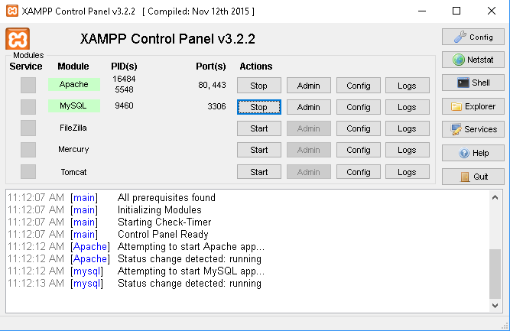Aktifkan XAMPP, klik tombol start pada bagian apache dan mysql.
4. 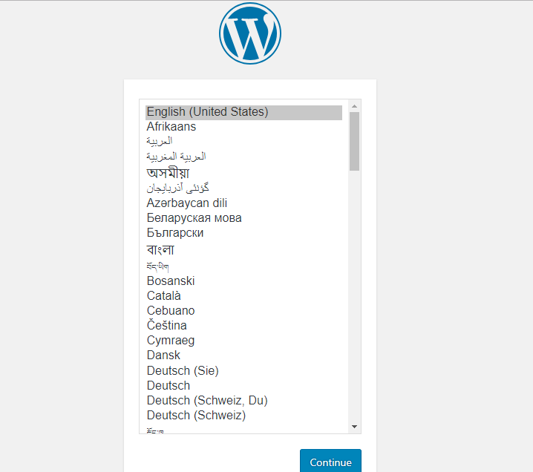Sekarang bukalah browser favorit Anda. Untuk membuka situs wordpress offline ini, nantinya kita bisa mengaksesnya dengan alamat <http://localhost/nama_folder>. Lalu pilih bahasa yang kamu mengerti dan kemudian klik *continue.*
5. Klik lets go.

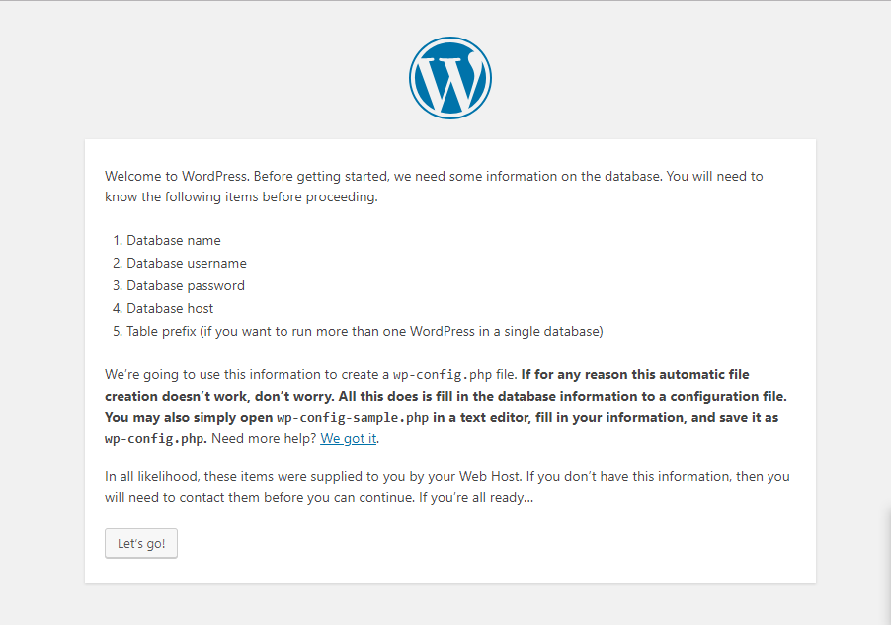

1. Isikan nama **database, username,** dan **password** yang sudah Anda buat sebelumnya. Pada bagian **Database Host** isikan dengan **localhost** saja. Klik **Submit.**

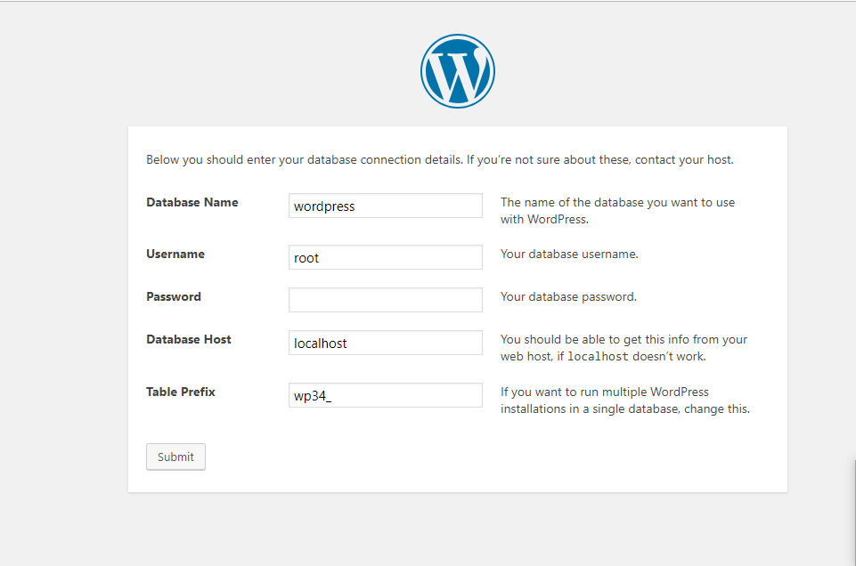

1. Klik **Run the Install.**

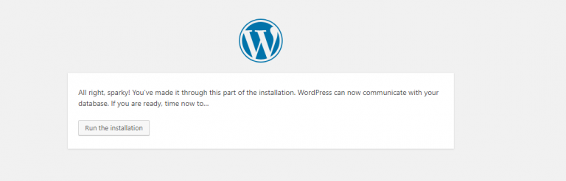

1. Isikan data-data yang dibutuhkan untuk admin dan nama website. Setelah itu klik **Install Wordpress.** 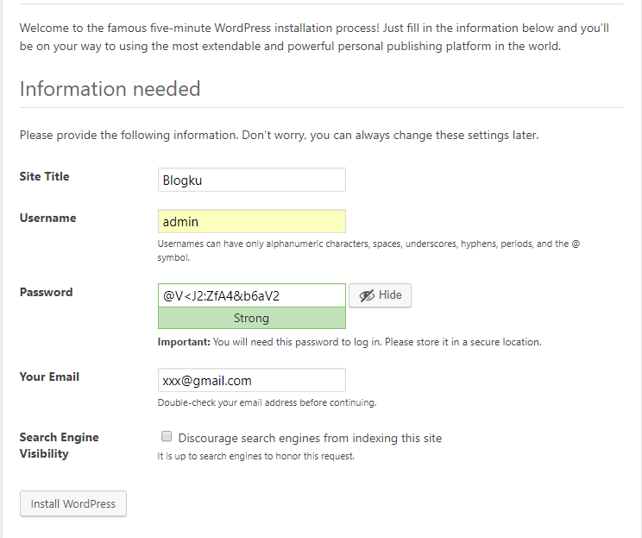
2. Selamat! WordPress offline Anda sudah jadi. Silahkan **Login.**

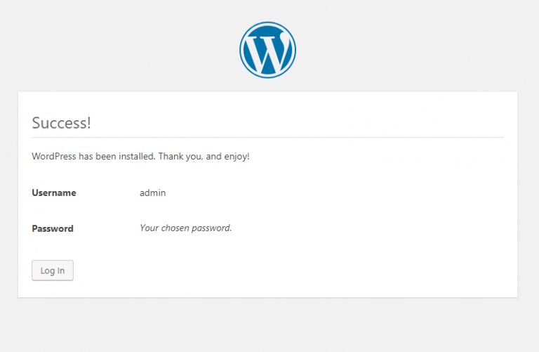

1. Ketik username dan password yang telah Anda buat pada **langkah no.8** untuk login ke **Dashboard.** Cara lain bisa langsung mengetikkan alamat di browser [**http://localhost/nama_folder/wp-admin**](http://localhost/nama_folder/wp-admin)**.** 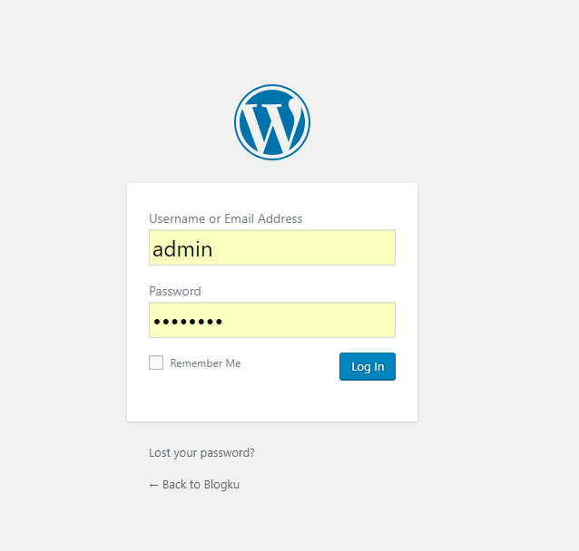

**BAB III**

**PENUTUP**

Puji syukur kehadirat Tuhan Yang Maha Esa atas rahmat serta hidayah-Nya sehinnga penulis telah selesai melaksanakan Praktik Kerja Industri serta terselesaikannya penyusunan Laporan Praktik Kerja Industri ini.Penulis mohon maaf atas segala kesalahan dan kekurangan pada waktu melaksanakan Praktik Kerja Industri maupun pada waktu menyusun laporan, kemudian penulis mohon saran dan kritik yang bersifat membangun dari para pembaca demi kesempurnaan laporan ini.

1. **Kesimpulan**

Dengan adanya program praktek yang diterapkan di sekolah kejuruan sangat mendukung dalam bidang pendidikan dan kemajuan dalam dunia bisnis dan usaha. Dengan berakhirnya kegiatan prakerin ini dapat saya simpulkan adalah sebagai berikut :

1. Siswa dapat mempraktikan hasil teori yang diberikan di sekolah ke dunia usaha.
2. Dengan adanya prakerin ini, maka dapat tercipta tenaga kerja yang professional dan kerja nantinya.
3. Kegiatan prakerin sangat perlu dilaksanakan untuk memacu kreatifitas siswa dan menambah pengalaman siswa di dunia usaha.
4. Kegiatan prakerin sangat bermanfaat sekali dalam dunia usaha yang sesungguhnya.
5. **Saran**

Pada akhir dari bagian karya tulis ini, saya akan menyampaikan saran-saran, baik untuk pihak sekolah maupun bagi pihak industri tentang pelaksanaan Praktik Kerja Industri (PRAKERIN).

* Untuk perusahaan

1. Diharapkan agar kerjasama antara sekolah dengan perusahaan lebih ditingkatkan dengan banyak memberi peluang kepada siswa/i SMK untuk Praktik Kerja Industri (PRAKERIN) dan kerja di perusahaan tersebut.
2. Untuk para karyawan lebih ditingkatkan lagi motivasi dan kedisiplinannya dalam bekerja.
3. Hubungan karyawan dengan siswa/i Prakerin diharapakan selalu terjaga keharmonisannya agar tercipta suasana kerjasama yang baik.

* Untuk Sekolah

1. Pemantauan terhadap siswa/i yang sedang Prakerin maupun yang baru akan melaksanakan Prakerin agar lebih ditingkatkan lagi untuk meyakinkan pihak perusahaan terhadap program PRAKERIN ini.
2. Dalam pembekalan materi fisik maupun mental agar lebih ditingkatkan terutama untuk pembinaan mental siswa/i.
3. Dan juga guru-guru selalu memberikan motivasi, bimbingan dan keringanan pada siswa/i yang sedang PRAKERIN.

**Daftar Pustaka**

[*https://www.academia.edu/18262831/contoh_laporan_prakerin_tentang_rpl*](https://www.academia.edu/18262831/contoh_laporan_prakerin_tentang_rpl)*.* Diakses pada tanggal 13 Januari 2019

[*http://www.burung-net.com/2015/05/contoh-tujuan-penulisan-laporan-prakerin-pkl-smk.html*](http://www.burung-net.com/2015/05/contoh-tujuan-penulisan-laporan-prakerin-pkl-smk.html)*.* Diakses pada tanggal 13 Januari 2019

[*http://hijauku.net/contoh-laporan-prakerin/*](http://hijauku.net/contoh-laporan-prakerin/)*. Diakses pada tanggal 13 Januari 2019*

[*https://id.wikipedia.org/wiki/Dewan_Komisaris*](https://id.wikipedia.org/wiki/Dewan_Komisaris)*.* Diakses pada tanggal 14 Januari 2019

[*http://www.hukumperseroanterbatas.com/direksi-perusahaan/kewenangan-tugas-dan-tanggung-jawab-direksi-dalam-perseroan-terbatas/*](http://www.hukumperseroanterbatas.com/direksi-perusahaan/kewenangan-tugas-dan-tanggung-jawab-direksi-dalam-perseroan-terbatas/)*.* Diakses pada tanggal 14 Januari 2019

[*http://tahupedia.com/content/show/489/Apa-Sih-Sebenarnya-Kerjaan-CEO-Itu*](http://tahupedia.com/content/show/489/Apa-Sih-Sebenarnya-Kerjaan-CEO-Itu) *Diakses pada tanggal 15 Januari 2019*

[*https://id.techinasia.com/struktur-dan-fungsi-jabatan-pada-pada-sebuah-startup*](https://id.techinasia.com/struktur-dan-fungsi-jabatan-pada-pada-sebuah-startup)Diakses pada tanggal 15 Januari 2019

[*http://www.sjm.sch.id/p/desain-grafis-adalah-suatu-bentuk.html*](http://www.sjm.sch.id/p/desain-grafis-adalah-suatu-bentuk.html)Diakses pada tanggal 15 Januari 2019

[*http://www.contohsop.com/2015/03/maksimalkan-tugas-dalam-job-desc.html*](http://www.contohsop.com/2015/03/maksimalkan-tugas-dalam-job-desc.html)Diakses pada tanggal 17 Januari 2019

[*http://belajareventorganizer.blogspot.co.id/2012/07/definisi-pengertian-event-organizer-eo.html*](http://belajareventorganizer.blogspot.co.id/2012/07/definisi-pengertian-event-organizer-eo.html)Diakses pada tanggal 17 Januari 2019

[*http://www.trainingsemarang.com/training-center*](http://www.trainingsemarang.com/training-center) *Diakses pada tanggal*

[*https://kompasiana.com/yuliachen/jenis-pekerjaan-di-dunia-it_54f5eee1a333114b038b462e*](https://kompasiana.com/yuliachen/jenis-pekerjaan-di-dunia-it_54f5eee1a333114b038b462e)Diakses pada tanggal 18 Januari 2019

[*https://edwinhermawan.wordpress.com/tag/tanggungjawab-bagian-training/*](https://edwinhermawan.wordpress.com/tag/tanggungjawab-bagian-training/)Diakses pada tanggal 21 Januari 2019

[*http://www.pengertianku.net/2014/09/mengetahui-pengertian-website-dan-jenisnya.html*](http://www.pengertianku.net/2014/09/mengetahui-pengertian-website-dan-jenisnya.html)Diakses pada tanggal 22 Januari 2019

[*http://aribowo.net/wordpress-pengertian-fungsi-dan-kegunaannya/*](http://aribowo.net/wordpress-pengertian-fungsi-dan-kegunaannya/)Diakses pada tanggal22 Januari 2019

[*http://opraywinter.blogspot.co.id/2014/11/definisi-pengertian-dan-fungsi-xampp.html*](http://opraywinter.blogspot.co.id/2014/11/definisi-pengertian-dan-fungsi-xampp.html)*.* Diakses pada tanggal 23 Januari 2019

[*https://webhostmu.com/cara-install-wordpress-di-localhost/*](https://webhostmu.com/cara-install-wordpress-di-localhost/)*.* Diakses pada tanggal 23 Januari 2019

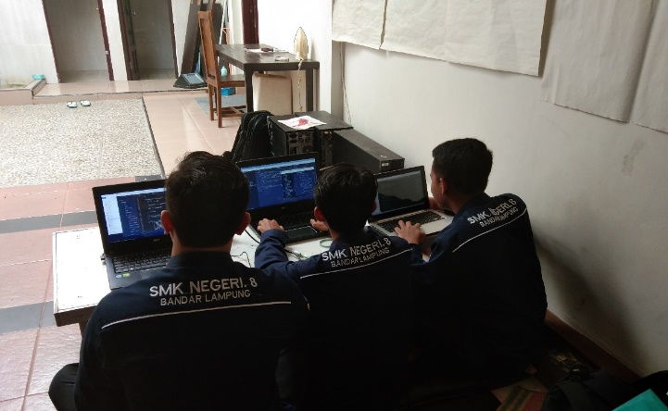**Lampiran**

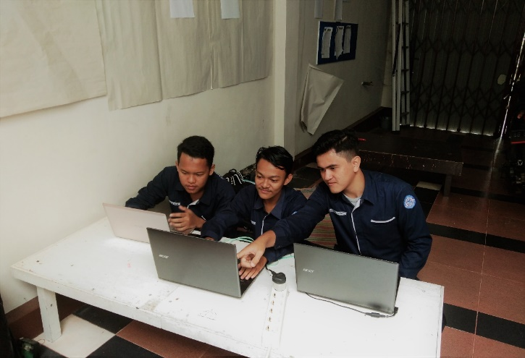Foto ini menunjukkan kami yang sedang mengerjakan web sekolah

Foto ini menunjukkan kami yang sedang mengerjakan web sekolah.

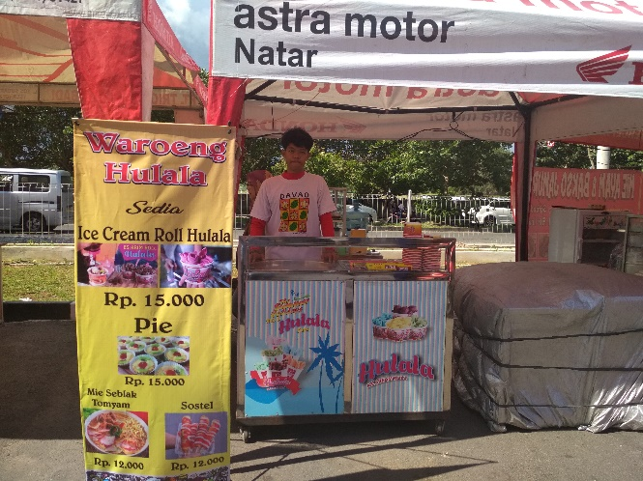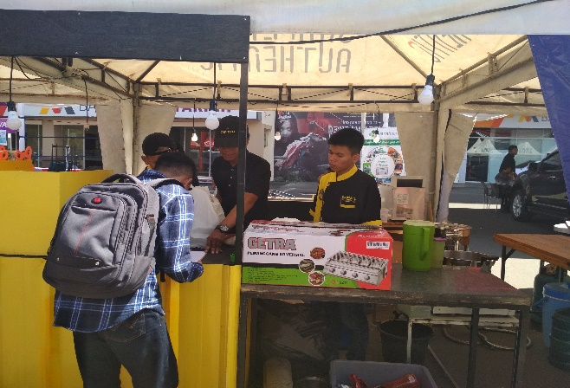Foto kegiatan memasarkan 1x24jam yang dilaksanakan di Transmart Bandar Lampung.

Foto kegiatan memasarkan 1x24jam yang dilaksanakan di Transmart Bandar Lampung.